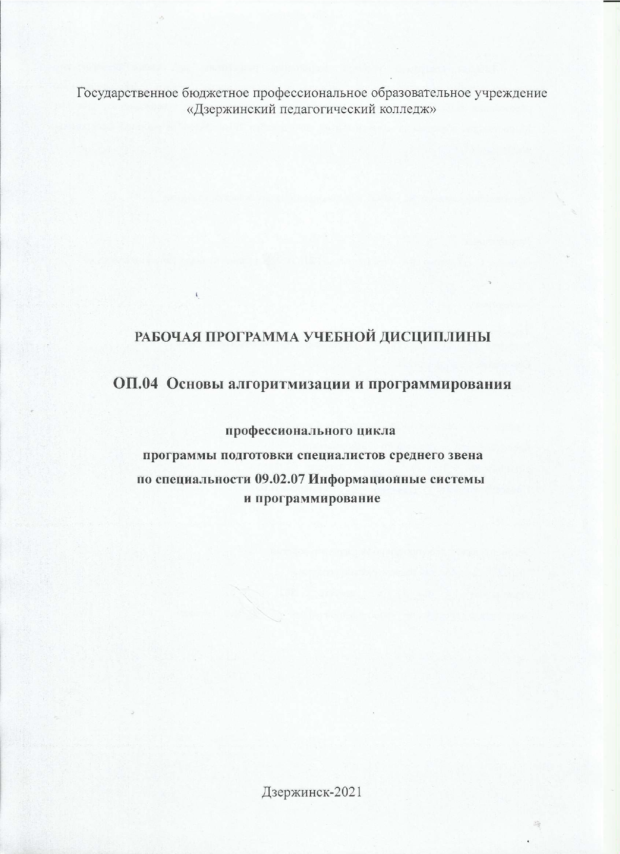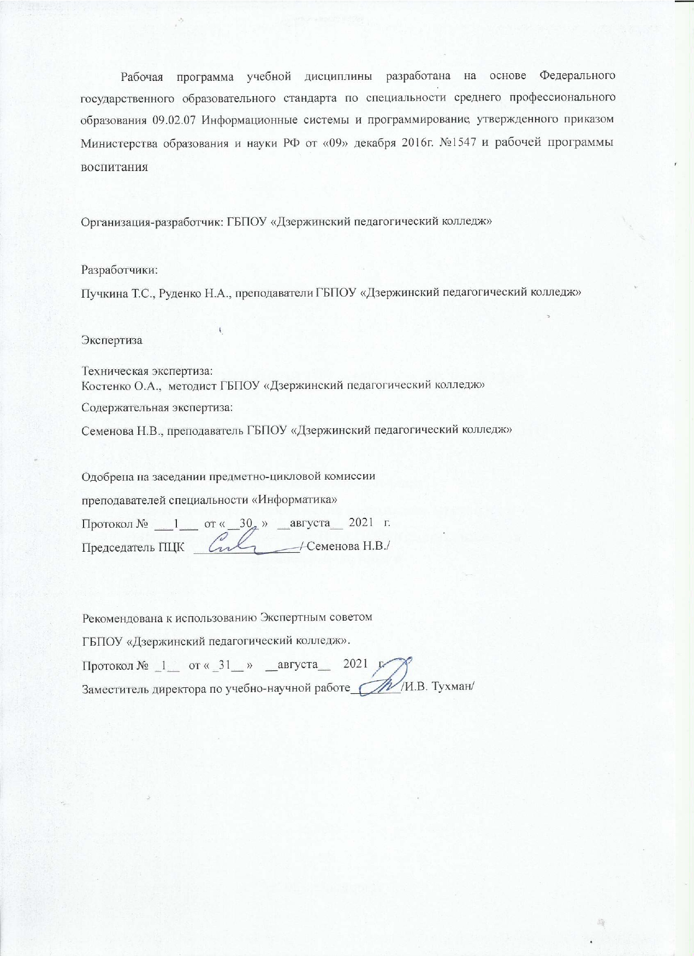

**СОДЕРЖАНИЕ**

|  |  |
| --- | --- |
|  |  |
| **ОБЩАЯ ХАРАКТЕРИСТИКА РАБОЧЕЙ ПРОГРАММЫ УЧЕБНОЙ ДИСЦИПЛИНЫ** |  |
| **СТРУКТУРА УЧЕБНОЙ ДИСЦИПЛИНЫ** |  |
| **3. УСЛОВИЯ РЕАЛИЗАЦИИ ПРОГРАММЫ** |  |
| **4. КОНТРОЛЬ И ОЦЕНКА РЕЗУЛЬТАТОВ ОСВОЕНИЯ УЧЕБНОЙ ДИСЦИПЛИНЫ** |  |
|  |  |

1. **ОБЩАЯ ХАРАКТЕРИСТИКА РАБОЧЕЙ ПРОГРАММЫ УЧЕБНОЙ ДИСЦИПЛИНЫ**

**Основы алгоритмизации и программирования**

**1.1. Область применения рабочей программы**

Рабочая программа учебной дисциплины является частью основной профессиональной образовательной программы по специальности среднего профессионального образования 09.02.07 Информационные системы и программирование.

**1.2. Место дисциплины в структуре основной профессиональной образовательной программы: «Основы алгоритмизации и программирования»** относится к профессиональному циклу ППСЗ, является общепрофессиональной дисциплиной (ОП.04).

**1.3. Цели и планируемые результаты освоения дисциплины:**

В результате освоения дисциплины обучающийся должен ***уметь***:

* Разрабатывать алгоритмы для конкретных задач.
* Использовать программы для графического отображения алгоритмов.
* Определять сложность работы алгоритмов.
* Работать в среде программирования.
* Реализовывать построенные алгоритмы в виде программ на конкретном языке программирования.
* Оформлять код программы в соответствии со стандартом кодирования.
* Выполнять проверку, отладку кода программы

В результате освоения учебной дисциплины обучающийся должен ***знать***:

* Понятие алгоритмизации, свойства алгоритмов, общие принципы построения алгоритмов, основные алгоритмические конструкции.
* Эволюцию языков программирования, их классификацию, понятие системы программирования.
* Основные элементы языка, структуру программы, операторы и операции, управляющие структуры, структуры данных, файлы, классы памяти.
* Подпрограммы, составление библиотек подпрограмм.
* Объектно-ориентированную модель программирования, основные принципы объектно-ориентированного программирования на примере алгоритмического языка: понятие классов и объектов, их свойств и методов, инкапсуляции и полиморфизма, наследования и переопределения.

Перечень компетенций, элементы которых формируются в рамках дисциплины:

|  |  |  |
| --- | --- | --- |
| **Код ПК, ОК** | **Умения** | **Знания** |
| ОК.1  Выбирать способы решения задач профессиональной деятельности, применительно к различным контекстам. | Распознавать задачу и/или проблему в профессиональном и/или социальном контексте; анализировать задачу и/или проблему и выделять её составные части; определять этапы решения задачи; выявлять и эффективно искать информацию, необходимую для решения задачи и/или проблемы; составить план действия; определить необходимые ресурсы; владеть актуальными методами работы в профессиональной и смежных сферах; реализовать составленный план; оценивать результат и последствия своих действий (самостоятельно или с помощью наставника) | Актуальный профессиональный и социальный контекст, в котором приходится работать и жить; основные источники информации и ресурсы для решения задач и проблем в профессиональном и/или социальном контексте; алгоритмы выполнения работ в профессиональной и смежных областях; методы работы в профессиональной и смежных сферах; структуру плана для решения задач; порядок оценки результатов решения задач профессиональной деятельности |
| ОК.2  Осуществлять поиск, анализ и интерпретацию информации, необходимой для выполнения задач профессиональной деятельности. | Определять задачи для поиска информации; определять необходимые источники информации; планировать процесс поиска; структурировать получаемую информацию; выделять наиболее значимое в перечне информации; оценивать практическую значимость результатов поиска; оформлять результаты поиска | Номенклатура информационных источников, применяемых в профессиональной деятельности; приемы структурирования информации; формат оформления результатов поиска информации |
| ОК 4.  Работать в коллективе и команде, эффективно взаимодействовать с коллегами, руководством, клиентами. | Организовывать работу коллектива и команды; взаимодействовать с коллегами, руководством, клиентами в ходе профессиональной деятельности | Психологические основы деятельности коллектива, психологические особенности личности; основы проектной деятельности |
| ОК 5.  Осуществлять устную и письменную коммуникацию на государственном языке с учетом особенностей социального и культурного контекста. | Грамотно излагать свои мысли и оформлять документы по профессиональной тематике на государственном языке, проявлять толерантность в рабочем коллективе | Особенности социального и культурного контекста; правила оформления документов и построения устных сообщений. |
| ОК 9  Использовать информационные технологии в профессиональной деятельности. | Применять средства информационных технологий для решения профессиональных задач; использовать современное программное обеспечение | Современные средства и устройства информатизации; порядок их применения и программное обеспечение в профессиональной деятельности |
| ОК 10.  Пользоваться профессиональной документацией на государственном и иностранном языке. | Понимать общий смысл четко произнесенных высказываний на известные темы (профессиональные и бытовые), понимать тексты на базовые профессиональные темы; участвовать в диалогах на знакомые общие и профессиональные темы; строить простые высказывания о себе и о своей профессиональной деятельности; кратко обосновывать и объяснить свои действия (текущие и планируемые); писать простые связные сообщения на знакомые или интересующие профессиональные темы | Правила построения простых и сложных предложений на профессиональные темы; основные общеупотребительные глаголы (бытовая и профессиональная лексика); лексический минимум, относящийся к описанию предметов, средств и процессов профессиональной деятельности; особенности произношения; правила чтения текстов профессиональной направленности |
| ОК 11. Планировать предпринимательскую деятельность в профессиональной сфере | Выявлять достоинства и недостатки коммерческой идеи; презентовать идеи открытия собственного дела в профессиональной деятельности; оформлять бизнес-план; рассчитывать размеры выплат по процентным ставкам кредитования; определять инвестиционную привлекательность коммерческих идей в рамках профессиональной деятельности; презентовать бизнес-идею; определять источники финансирования | Основы предпринимательской деятельности; основы финансовой грамотности; правила разработки бизнес-планов; порядок выстраивания презентации; кредитные банковские продукты |

Освоение содержания учебной дисциплины «Основы алгоритмизации и программирования» обеспечивает достижение студентами следующих ***личностных результатов:***

|  |  |
| --- | --- |
| **Личностные результаты**  **реализации программы воспитания**  *(дескрипторы)* | **Код личностных результатов** |
| Осознающий себя гражданином и защитником великой страны. | **ЛР 1** |
| Проявляющий и демонстрирующий уважение к людям труда, осознающий ценность собственного труда. Стремящийся к формированию в сетевой среде личностно и профессионального конструктивного «цифрового следа». | **ЛР 4** |
| Заботящийся о защите окружающей среды, собственной и чужой безопасности, в том числе цифровой. | **ЛР 10** |
| Демонстрирующий навыки анализа и интерпретации информации из различных источников с учетом нормативно-правовых норм | **ЛР 14** |
| Демонстрирующий готовность и способность к образованию, в том числе самообразованию, на протяжении всей жизни; сознательное отношение к непрерывному образованию как условию успешной профессиональной и общественной деятельности. | **ЛР 15** |

**2. СТРУКТУРА УЧЕБНОЙ ДИСЦИПЛИНЫ**

**2.1. Объем учебной дисциплины и виды учебной работы**

|  |  |
| --- | --- |
| **Вид учебной работы** | ***Объем часов*** |
| **Суммарная учебная нагрузка во взаимодействии с преподавателем** | *192* |
| **Самостоятельная работа** | *-* |
| **Объем образовательной программы** | *192* |
| в том числе: |  |
| теоретическое обучение | *92* |
| лабораторные и практические занятия | *100* |
| контрольные работы | *-* |
| курсовая работа (проект) (*если предусмотрено)* | *-* |
| *Самостоятельная работа* | *-* |
| Промежуточная аттестация в форме **дифференцированного зачета (5 семестр)** | |

* 1. **2.2. Тематический план и содержание учебной дисциплины**

|  |  |  |  |
| --- | --- | --- | --- |
| **Наименование разделов и тем** | **Содержание учебного материала, лабораторные работы и практические занятия, самостоятельная работа обучающихся** | **Объем часов** | **Коды личностных результатов и компетенций, формированию которых способствует элемент программы** |
| **1** | **2** | **3** | **5** |
| **Тема 1. Языки программирования. Основные типы алгоритмических конструкций.** | **Содержание учебного материала** | **8(6/2)** | ОК 1.ОК 2.ОК 4.  ОК 5.ОК 9.ОК 10.  ЛР 4 ЛР 10 ЛР 15  ЛР 14 ЛР 1 |
| Понятие алгоритма, свойства алгоритма, способы описания алгоритмов. | 1 |
| Линейные алгоритмы, алгоритмическая структура «Ветвление» «Выбор», «Цикл» | 1 |
| Этапы решения задач на компьютере | 2 |
| Языки программирования. Принципы структурного, модульного и объектно-ориентированного программирования | 2 |
| **Тематика практических занятий** | **2** |
| Использование блок-схем для графического отображения алгоритмов | 2 |
| **Тема 2. Введение в язык программирования С++. Линейные алгоритмы** | **Содержание учебного материала** | **14(8/6)** | ОК 1.ОК 2.ОК 4.  ОК 5.ОК 9.ОК 10.  ЛР 4 ЛР 10  ЛР 15 ЛР 14  ЛР 1 |
| Элементы языка программирования: алфавит, идентификаторы, служебные слова. | 2 |
| Типы данных. Операции и выражения | 2 |
| Линейные программы на языке программирования: структура программы, математические функции,. | 2 |
| Ввод-вывод данных | 2 |
| **Тематика практических занятий** | **6** |
| Вычисление значений выражений по формуле в среде программирования. | 2 |
| Организация ввода-вывода данных | 2 |
| Решение арифметических задач и отладка программ | 2 |
| **Тема 3. Программирование ветвлений** | **Содержание учебного материала** | **26(14/12)** | ОК 1.ОК 2.  ОК 4.ОК 5.  ОК 9.ОК 10.  ЛР 4 ЛР 10  ЛР 15 ЛР 14  ЛР 1 |
| Условный оператор (полная форма) | 2 |
| Условный оператор (неполная форма) | 2 |
| Вложенное ветвление | 2 |
| Оператор выбора | 2 |
| Тестирование программ | 2 |
| Отладка программ | 2 |
| Составление отчетной документации | 2 |
| **Тематика практических занятий** | **12** |
| Решение задач на составление логических выражений | 2 |
| Решение задач на области, описываемые логическими выражениями | 2 |
| Решение текстовых задач на ветвление | 2 |
| Решение задач на вычисление значений функций и отладка программ | 2 |
| Решение задач на вложенное ветвление. Тестирование программ | 2 |
| Решение задач с использованием оператора Выбора. | 2 |
| **Тема 4. Программирование циклов** | **Содержание учебного материала** | **28(14/14)** | ОК 1.ОК 2.  ОК 4.ОК 5.  ОК 9.ОК 10.  ЛР 4 ЛР 10  ЛР 15 ЛР 14  ЛР 1 |
| Цикл с предусловием | 2 |
| Цикл с постусловием | 2 |
| Цикл с параметром | 2 |
| Прерывание цикла | 2 |
| Разбор задач на циклы с предусловием. | 2 |
| Разбор задач на циклы с постусловием | 2 |
| Разбор задач на циклы с параметром | 2 |
| **Тематика практических занятий** | **14** |
| Решение задач на циклы с предусловием. | 2 |
| Решение задач на циклы с постусловием | 2 |
| Решение задач на циклы с параметром | 2 |
| Выполнение табуляции функции | 2 |
| Решение задач с использованием цикла с прерыванием | 2 |
| Тестирование и оптимизация работы программ | 2 |
| Составление отчетной документации | 2 |
| **Тема 5. Программирование функций** | **Содержание учебного материала** | **16(12/4)** | ОК 1.ОК 2.ОК 4.ОК 5.ОК 9.ОК 10.ЛР 4 ЛР 10 ЛР 15 ЛР 14 ЛР 1 |
| Определение функции. Обращение к функции | 2 |
| Прототип функции. | 2 |
| Использование библиотечных функций | 2 |
| Локальные переменные | 2 |
| Передача значений через глобальные переменные | 2 |
| Разбор задач на применение функций | 2 |
| **Тематика практических занятий** | **4** |
| Применение библиотечных функций для решения задач | 2 |
| Применение функций пользователя для решения задач | 2 |
| **Тема 6. Массивы** | **Содержание учебного материала** | **28(10/18)** | ОК 1.ОК 2.  ОК 4.ОК 5.  ОК 9.ОК 10.  ЛР 4 ЛР 10  ЛР 15 ЛР 14  ЛР 1 |
| Массивы и их виды. Описание массива. | 2 |
| Алгоритмы обработки массивов | 2 |
| Сортировка массива | 2 |
| Функции обработки массивов | 2 |
| Двумерные массивы | 2 |
| **Тематика практических занятий** | **20** |
| Решение задач на заполнение и вывод линейного массива | 2 |
| Решение задач на нахождение суммы, произведении, количества элементов массива по заданному свойству в линейном массиве | 2 |
| Решение задач на поиск максимального и минимального элементов в массиве. | 2 |
| Решение задач на сортировку линейного массива и оптимизацию работы программ | 2 |
| Решение задач на функции обработки массива | 2 |
| Решение задач на заполнение и вывод двумерного массива. | 2 |
| Решение задач на нахождение суммы произведении, количества элементов массива по заданному свойству в двумерном массиве | 2 |
| Решение задач с диагоналями в двумерном массиве | 2 |
| Решение задач на обработку строк и столбцов | 2 |
| **Тема 7. Указатели** | **Содержание учебного материала** | **8(4/4)** | ОК 1.ОК 2.  ОК 4.ОК 5.  ОК 9.ОК 10.  ЛР 4 ЛР 10  ЛР 15 ЛР 14  ЛР 1 |
| Понятие указателя. Описание указателей. | 2 |
| Указатели и массивы | 2 |
| **Тематика практических занятий** | **4** |
| Решение задач с использованием указателей | 4 |
| **Тема 8. Работа со строками** | **Содержание учебного материала** | **6(2/4)** | ОК 1.ОК 2.ОК 4.ОК 5.ОК 9.ОК 10. ЛР 4 ЛР 10 ЛР 15 ЛР 14 ЛР 1 |
| Обработка символьных строк | 2 |
| **Тематика практических занятий** | **4** |
| Решение задач на обработку строк | 4 |
| **Тема 9. Основы объектно-ориентированного программирования** | **Содержание учебного материала** | **42(16/26)** | ОК 1.ОК 2.  ОК 4.ОК 5.  ОК 9.ОК 11.  ЛР 4 ЛР 10  ЛР 15 ЛР 14  ЛР 1 |
| Основные понятия объектно-ориентированного программирования | 2 |
| Описание класса. Описание объектов. | 2 |
| Дружественные функции и классы | 2 |
| Перегрузка операций. | 2 |
| Указатели на элементы классов | 2 |
| Конструкторы | 2 |
| Наследование. Инкапсуляция | 2 |
| Инкапсуляция. Полиморфизм. | 2 |
| **Тематика практических занятий** | **26** |
| Конструкторы | 2 |
| Статические элементы класса | 2 |
| Дружественная функция. Дружественный класс | 2 |
| Деструкторы | 2 |
| Перезагрузка операций | 2 |
| Решение задач на построение и описание классов | 2 |
| Решение задач на проектирование меню | 2 |
| Решение задач со списками | 2 |
| Решение задач с использованием собственных классов | 2 |
| Разработка игры | 4 |
| Выполнение проектных заданий | 4 |
| **Тема 10. Методы построения алгоритмов** | **Содержание учебного материала** | **14(4/10)** | ОК 1.ОК 2.ОК 4.  ОК 5.ОК 9.ОК 10.ЛР 4 ЛР 10  ЛР 15 ЛР 14  ЛР 1 |
| Метод последовательной детализации | 2 |
| Сложность алгоритмов | 2 |
| **Тематика практических занятий** | **10** |
| Решение задач методом последовательной детализации | 2 |
| Решение задач методом перебора | 2 |
| Оценка сложности алгоритма | 2 |
| Решение задач методом сортировки данных | 4 |
|  | **Дифференцированный зачет** | **2** |  |

# **3. УСЛОВИЯ РЕАЛИЗАЦИИ ПРОГРАММЫ**

**3.1. Материально-техническое обеспечение**

**Лаборатория программирования и баз данных**

* Автоматизированные рабочие места(Процессор 2,5ГГц ОЗУ 2048МБ HDD 500ГБ);
* Автоматизированное рабочее место преподавателя (Процессор 2,5ГГц ОЗУ 2048МБ HDD 500ГБ);
* Виртуальный сервер (2-х ядерный процессор с частотой не менее 3ГГц, оперативная память объемом 4 Гб, жесткие диски общим объемом 1 Тб, программное обеспечение: WindowsServer или Linux;
* Проектор и экран;
* Маркерная доска;
* Программное обеспечение общего и профессионального назначения, в том числе включающее в себя следующее ПО:

Dia, MySQL, NetBeans, AndroidStudio.

# **3.2. Информационное обеспечение обучения**

**3.2.1. Печатные издания**

1. Семакин И.Г. Основы алгоритмизации и программирования [Текст]: учебник для студ. учреждений сред. проф. образования/ И.Г.Семакин, А.П. Шестаков. –Москва : ИЦ «Академия», 2017.
2. Семакин И.Г. Основы алгоритмизации и программирования. Практикум [Текст]: учебник для студ. учреждений сред. проф. образования/ И.Г.Семакин, А.П. Шестаков. –Москва : ИЦ «Академия», 2017.

**3.2.2. Электронные издания (электронные ресурсы)**

1. Черпаков, И. В. Основы программирования : учебник и практикум для среднего профессионального образования / И. В. Черпаков. — Москва : Издательство Юрайт, 2020. — 219 с. — (Профессиональное образование). — ISBN 978-5-9916-9984-6. — Текст : электронный // ЭБС Юрайт [сайт]. — URL: https://urait.ru/bcode/452182
2. Кувшинов, Д. Р. Основы программирования : учебное пособие для среднего профессионального образования / Д. Р. Кувшинов. — Москва : Издательство Юрайт, 2020. — 105 с. — (Профессиональное образование). — ISBN 978-5-534-07560-1. — Текст : электронный // ЭБС Юрайт [сайт]. — URL: https://urait.ru/bcode/454780
3. Трофимов, В. В. Основы алгоритмизации и программирования : учебник для среднего профессионального образования / В. В. Трофимов, Т. А. Павловская ; под редакцией В. В. Трофимова. — Москва : Издательство Юрайт, 2020. — 137 с. — (Профессиональное образование). — ISBN 978-5-534-07321-8. — Текст : электронный // ЭБС Юрайт [сайт]. — URL: https://urait.ru/bcode/454452

**4. КОНТРОЛЬ И ОЦЕНКА РЕЗУЛЬТАТОВ ОСВОЕНИЯ УЧЕБНОЙ ДИСЦИПЛИНЫ**

|  |  |  |  |
| --- | --- | --- | --- |
| **Результаты обучения** | **ОК, ПК, ЛР** | **Критерии оценки** | **Формы и методы оценки** |
| **Перечень умений, осваиваемых в рамках дисциплины:** | | | |
| Разрабатывать алгоритмы для конкретных задач. | ОК 01. Выбирать способы решения задач профессиональной деятельности, применительно к различным контекстам.  ОК02. Осуществлять поиск, анализ и интерпретацию информации, необходимой для выполнения задач профессиональной деятельности.  ОК 04. Работать в коллективе и команде, эффективно взаимодействовать с коллегами, руководством, клиентами.  ОК 05. Осуществлять устную и письменную коммуникацию на государственном языке с учетом особенностей социального и культурного контекста.  ОК 09. Использовать информационные технологии в профессиональной деятельности.  ОК 10. Пользоваться профессиональной документацией на государственном и иностранном языке.  ОК 11. Планировать предпринимательскую деятельность в профессиональной сфере  ЛР 1. Осознающий себя гражданином и защитником великой страны.  ЛР 4. Проявляющий и демонстрирующий уважение к людям труда, осознающий ценность собственного труда. Стремящийся к формированию в сетевой среде личностно и профессионального конструктивного «цифрового следа».  ЛР 10. Заботящийся о защите окружающей среды, собственной и чужой безопасности, в том числе цифровой.  ЛР 14. Демонстрирующий навыки анализа и интерпретации информации из различных источников с учетом нормативно-правовых норм  ЛР 15. Демонстрирующий готовность и способность к образованию, в том числе самообразованию, на протяжении всей жизни; сознательное отношение к непрерывному образованию как условию успешной профессиональной и общественной деятельности. | * вычисляет значение выражений по формуле; * организовывает ввод и вывод данных; * решает арифметические задачи; * решает задачи на составление логических выражений, на области, описываемые логическими выражениями; * решает задачи на вычисление значений функций, на вложенное ветвление; * решает текстовые задачи на ветвление, задачи с использованием оператора Выбора | Экспертное наблюдение и оценивание выполнения практических работ, наблюдение за деятельностью обучающихся в ходе практических занятий дифференцированный зачет |
| Использовать программы для графического отображения алгоритмов. | Строит блок-схемы в программной среде | Экспертное наблюдение и оценивание выполнения практических работ, наблюдение за деятельностью обучающихся в ходе практических занятий дифференцированный зачет |
| Определять сложность работы алгоритмов. | Выполняет оценку временной сложности алгоритма | Экспертное наблюдение и оценивание выполнения практических работ, наблюдение за деятельностью обучающихся в ходе практических занятий дифференцированный зачет |
| Работать в среде программирования. | Выполняет настройки среды программирования, необходимые для реализации программного кода. | Экспертное наблюдение и оценивание выполнения практических работ, наблюдение за деятельностью обучающихся в ходе практических занятий дифференцированный зачет |
| Реализовывать построенные алгоритмы в виде программ на конкретном языке программирования. | Выполняет запись программы по представленной блок-схеме | Экспертное наблюдение и оценивание выполнения практических работ, наблюдение за деятельностью обучающихся в ходе практических занятий дифференцированный зачет |
| Оформлять код программы в соответствии со стандартом кодирования. | Использует комментарии при оформлении программы  Использует оформление «лесенкой»  Грамотно использует скобки | Экспертное наблюдение и оценивание выполнения практических работ, наблюдение за деятельностью обучающихся в ходе практических занятий дифференцированный зачет |
| Выполнять проверку, отладку кода программы. | Тестирует программный код, вносит необходимые изменения  - показывает положительную динамику в организации собственной учебной деятельности по результатам самооценки, самоанализа и коррекции ее результатов  - проявляет ответственность за результат учебной деятельности и подготовки к профессиональной деятельности; | Экспертное наблюдение и оценивание выполнения практических работ, наблюдение за деятельностью обучающихся в ходе практических занятий дифференцированный зачет |
| **Перечень знаний, осваиваемых в рамках дисциплины:** | | | |
| Понятие алгоритмизации, свойства алгоритмов, общие принципы построения алгоритмов, основные алгоритмические конструкции. | ОК 01. Выбирать способы решения задач профессиональной деятельности, применительно к различным контекстам.  ОК02. Осуществлять поиск, анализ и интерпретацию информации, необходимой для выполнения задач профессиональной деятельности.  ОК 04. Работать в коллективе и команде, эффективно взаимодействовать с коллегами, руководством, клиентами.  ОК 05. Осуществлять устную и письменную коммуникацию на государственном языке с учетом особенностей социального и культурного контекста.  ОК 09. Использовать информационные технологии в профессиональной деятельности.  ОК 10. Пользоваться профессиональной документацией на государственном и иностранном языке.  ОК 11. Планировать предпринимательскую деятельность в профессиональной сфере  ЛР 1. Осознающий себя гражданином и защитником великой страны.  ЛР 4. Проявляющий и демонстрирующий уважение к людям труда, осознающий ценность собственного труда. Стремящийся к формированию в сетевой среде личностно и профессионального конструктивного «цифрового следа».  ЛР 10. Заботящийся о защите окружающей среды, собственной и чужой безопасности, в том числе цифровой.  ЛР 14. Демонстрирующий навыки анализа и интерпретации информации из различных источников с учетом нормативно-правовых норм  ЛР 15. Демонстрирующий готовность и способность к образованию, в том числе самообразованию, на протяжении всей жизни; сознательное отношение к непрерывному образованию как условию успешной профессиональной и общественной деятельности. | * воспроизводит этапы решения задачи на компьютере; * определяет понятие алгоритма; * перечисляет свойства алгоритма и приводит примеры;   перечисляет способы описания алгоритмов   * воспроизводит базовые конструкции изучаемых языков программирования: линейные алгоритмы, алгоритмическая структура «Ветвление», «Выбор», «Цикл»; | Устный опрос, наблюдение за деятельностью обучающихся в ходе практических занятий дифференцированный зачет |
| Эволюцию языков программирования, их классификацию, понятие системы программирования. | воспроизводит принципы структурного и модульного программирования;   * называет основные понятия и принципы объектно-ориентированного программирования; | Устный опрос, наблюдение за деятельностью обучающихся в ходе практических занятий дифференцированный зачет |
| Основные элементы языка, структуру программы, операторы и операции, управляющие структуры, структуры данных, файлы, классы памяти. | Описывает алфавит языка программирования;  Воспроизводит правила задания имен;  описывает классы, объекты, функции;  - показывает положительную динамику в организации собственной учебной деятельности по результатам самооценки, самоанализа и коррекции ее результатов  - проявляет ответственность за результат учебной деятельности и подготовки к профессиональной деятельности; | Устный опрос, наблюдение за деятельностью обучающихся в ходе практических занятий дифференцированный зачет |
| Подпрограммы, составление библиотек подпрограмм. | Определяет функции;  Называет библиотечные функции  Выполняет обращение к функции;  Различает локальные и глобальные переменные, формальные и фактические параметры | Устный опрос, наблюдение за деятельностью обучающихся в ходе практических занятий дифференцированный зачет |